|  |  |  |
| --- | --- | --- |
| **Il-Kodiċi tal-Istatuti  tal-Aġenzija Żvediża tat-Trasport** |  | L-Aġenzija Żvediża  tat-Trasport |

Il-parir ġenerali tal-Aġenzija Żvediża tat-Trasport  
dwar l-eżenzjonijiet għal vjaġġi b’vetturi wesgħin u vetturi b’tagħbijiet indiviżibbli wiesgħa;

adottati fi 5 april 2024.

TSFS 2024:16

Ippubblikat fi  
19 April 2024

TRAFFIKU FIT-TOROQ

L-Aġenzija Żvediża tat-Trasport tadotta[1] il-parir ġenerali li ġej.

Ġenerali

1 Dan il-parir ġenerali jikkonċerna l-eżami tal-applikazzjonijiet għal eżenzjonijiet mid-dispożizzjonijiet dwar il-wisa’ tal-vetturi jew kombinamenti ta’ vetturi fit-Taqsima 15 tal-Kapitolu 4 tal-Ordinanza dwar it-Traffiku tat-Triq (1998:1276) u fir-regolamenti tat-traffiku lokali maħruġa permezz tal-Kapitolu 10, it-Taqsima 1, it-tieni paragrafu, il-punt 20 tal-Ordinanza msemmija.

2 Il-Kapitolu 13, it-Taqsimiet 3-5 tal-Ordinanza dwar it-Traffiku tat-Triq (1998:1276) fihom dispożizzjonijiet li jawtorizzaw lill-awtoritajiet jeżaminaw applikazzjonijiet għal eżenzjonijiet mir-regoli tat-traffiku u l-kundizzjonijiet li taħthom jistgħu jingħataw eżenzjonijiet.

3 Ir-regolamenti u l-pariri ġenerali tal-Aġenzija Żvediża tat-Trasport (TSFS 2023:36) dwar vjaġġi b’tagħbijiet indiviżibbli wiesgħa fihom dispożizzjonijiet dwar eżenzjonijiet għat-trasport ta’ tagħbijiet indiviżibbli wiesgħa b’wisa’ massima ta’ 350 ċentimetru.

Definizzjonijiet

4 It-termini użati f’dan il-parir ġenerali għandhom l-istess tifsira bħal fl-Att dwar il-Liċenzja tas-Sewqan (1998:488), l-Att dwar id-Definizzjonijiet tat-Traffiku fit-Triq (2001:559), l-Att dwar iċ-Ċertifikazzjoni ta’ Skorti tat-Trasport bit-Triq (2004:1167), l-Ordinanza dwar it-Traffiku tat-Triq (1998:1276) u l-Ordinanza (2001:651) dwar id-Definizzjonijiet tat-Traffiku fit-Triq.

Kundizzjonijiet għall-għoti ta’ eżenzjonijiet

Ċertifikat tar-rotta

5 Jekk il-wisa’ tal-vettura taqbeż 450 ċentimetru, jew jekk il-wisa’ taqbeż 350 ċentimetru u l-għoli totali jaqbeż 450 ċentimetru, l-applikant għandu jehmeż deskrizzjoni li tippermetti li r-rotta tiġi ċċekkjata (ċertifikat tar-rotta). Ir-rotta u kwalunkwe ostaklu prevedibbli fit-triq għandhom ikunu ċari mid-deskrizzjoni.

### **Vetturi wiesgħa u t-trasport ta’ tagħbijiet wiesgħa indiviżibbli**

6 L-eżenzjonijiet għandhom jingħataw biss għal vjaġġi b’vetturi li:

– minħabba l-funzjoni tagħhom għandha tkun usa’ minn 260 ċentimetru; jew

– jittrasportaw, jew huma adattati b’mod speċjali sabiex jittrasportaw, tagħbijiet wiesgħa indiviżibbli u għalhekk jeħtieġ li jkunu usa’ minn 260 cm meta ma jkunux mgħobbija.

### Konsultazzjoni

Awtoritajiet tal-ġestjoni tat-toroq

7 Qabel ma jiddeċiedu dwar eżenzjoni, awtoritajiet oħra tal-ġestjoni tat-toroq affettwati mill-eżenzjoni għandhom jingħataw l-opportunità li jikkummentaw dwar il-kwistjoni.

#### L-Awtorità tal-Pulizija Żvediża;

8 Meta l-wisa’ ta’ vettura jew ta’ kombinamenti ta’ vetturi taqbeż 450 ċentimetru, l-Awtorità tal-Pulizija Żvediża għandha tingħata l-opportunità li tikkummenta dwar jekk l-eżenzjonijiet jistgħux jingħataw mingħajr ma tiġi pperikolata s-sikurezza fit-toroq jew mingħajr ma tiġi kkawżata xi inkonvenjenza sinifikanti oħra.

#### Awtorità li ħarġet regolamenti tat-traffiku lokali

9 Qabel tingħata eżenzjoni mir-regolamenti tat-traffiku lokali b’regoli speċjali tat-traffiku li jirrestrinġu l-wisa’ jew it-tul ta’ vetturi bil-mutur, kombinamenti ta’ vetturi jew tagħbijiet għajr kif permess fil-Kapitolu 4, it-Taqsimiet 15, 17 jew 17a tal-Ordinanza dwar it-Traffiku fit-Toroq (1998:1276), l-awtorità li ħarġet ir-regolamenti għandha tiġi kkonsultata.

Il-perjodu ta’ validità u t-tul ta’ żmien tat-trasport

Perjodu ta’ validità

10 Jekk tkun se tingħata eċċezzjoni għal vjaġġ wieħed, il-perjodu ta’ validità għandu normalment jiġi determinat b’mod li jippermetti li l-vjaġġ isir fi żmien xahar. Jekk l-eżenzjoni tikkonċerna vjaġġi multipli, il-perjodu ta’ validità ma għandux jaqbeż ħames snin.

### Tul ta’ żmien tat-trasport

11 Jekk il-wisa’ taqbeż 310 ċentimetri, ma għandhiex tingħata eżenzjoni skont it-Taqsima 3 tal-Kapitolu 13 tal-Ordinanza dwar it-Traffiku fit-Triq (1998:1276):

– fejn jista’ jkun mistenni traffiku kbir, bħal matul il-ħinijiet li fihom ikun hemm l-iktar traffiku fl-agglomerazzjonijiet ewlenin u maġenbhom, waqt avvenimenti lokali ewlenin u għal partijiet ta’ jiem konnessi ma’ btajjel kbar bħall-Għid, Nofs is-Sajf u l-Milied; jew

– għall-vjaġġi fid-dlam mit-Tnejn sal-Ġimgħa, mis-6 am sad-9 am u mit-3 pm sat-8 pm.

Kundizzjonijiet fid-deċiżjoni

12 Deċiżjonijiet għandhom ikunu kundizzjonali, pereżempju:

– qabel il-bidu tal-vjaġġ, ix-xufier jaċċerta li r-rotta tista’ tgħaddi minnha, b’kont meħud tax-xogħlijiet fit-toroq, l-ostakli vertikali u laterali u ċirkostanzi prevedibbli simili oħra;

– it-trasport ma jseħħx meta l-viżibbiltà titnaqqas b’mod sever minħabba kundizzjonijiet tat-temp bħal ċpar dens, borra qawwija jew whiteout; u

– konformità mar-rekwiżiti tal-immarkar u tal-fanal ta’ twissija skont 15–25.

13 Għal vjaġġi b’vetturi usa’ minn 310 cm, iżda mhux usa’ minn 450 ċentimetru, id-deċiżjoni, flimkien ma’ 12-il ċentimetru, għandha tkun soġġetta għal kundizzjonijiet skont il-punti 26–37.

14 Għal vjaġġi b’vetturi ta’ aktar minn 450 ċentimetru, id-deċiżjoni għandha, minbarra 12, tkun soġġetta għal kundizzjonijiet skont 26–39.

### **Marki**

15 Vetturi jew kombinamenti ta’ vetturi, li l-wisa’ tagħhom taqbeż 260 cm, huma mgħammra b’fanali ta’ twissija u mmarkati b’fanali oħra, sinjali tal-immarkar tal-wisa’, sinjali ta’ twissija u rifletturi kif stabbilit f’16, 19–21 u 24.

Is-sinjali, il-fanali u r-rifletturi jkunu f’tali kundizzjoni li jkunu jidhru u jinftiehmu minn utenti oħra tat-triq. Is-sinjali tal-immarkar tal-wisa’ u s-sinjali ta’ twissija huma viżibbli b’mod ċar minn quddiem u minn wara.

Meta tivvjaġġa billejl, fiż-żerniq jew fl-għabex u mod ieħor meta meħtieġ mit-temp jew ċirkostanzi oħra, is-sinjali ta’ twissija jkunu mdawla. Is-sinjali tal-immarkar tal-wisa’ fuq il-krejnijiet mobbli tal-EC u t-tagħmir motorizzat mhumiex imdawla.

Il-Figura 1 tal-Anness tipprovdi eżempji ta’ kif it-tagħbijiet li jisporġu ’l barra mill-vettura għandhom jiġu mmarkati sabiex ikunu viżibbli b’mod ċar minn quddiem u minn wara.

#### Sinjali ta’ mmarkar tal-wisa’

16 Fuq vetturi li l-wisa’ mingħajr tagħbija tagħhom taqbeż 260 ċentimetru, is-sinjali tal-immarkar tal-wisa’ jinsabu fit-trufijiet ta’ barra tal-vettura.

Fuq vetturi b’tagħbijiet li jisporġu lateralment mill-vettura, it-trufijiet ta’ barra tas-sinjali li jimmarkaw il-wisa’ fid-direzzjoni orizzontali ma jinsabux fit-tarf ta’ barra nett tat-tagħbija. Fid-direzzjoni lonġitudinali tat-tagħbija, is-sinjali jitqiegħdu qabel, jew fuq, dik il-parti tat-tagħbija li tikkawża li jinqabeż il-wisa’ permissibbli.

Is-sinjali normalment jitqiegħdu mhux aktar minn 2.0 metri ’l fuq mill-karreġġata.

Il-Figura 1 tal-Anness tipprovdi eżempji tal-pożizzjoni xierqa tas-sinjali tal-immarkar tal-wisa’ fid-direzzjoni orizzontali.

Il-Figura 2 tal-Anness tipprovdi eżempji tal-pożizzjonament xieraq tas-sinjali fid-direzzjoni lonġitudinali tat-tagħbija.

17 Is-sinjali

1. għandhom kampijiet ħomor u bojod b’mod alternat b’angolu ta’ 45-60 $°$ u b’wisa’ ta’ 7–10 ċentimetri;

2. ikollhom oqsma tal-istess wisa’, bl-eċċezzjoni tal-oqsma l-aktar imbiegħda;

3. huma mmarkati b’E skont ir-Regolamenti ECE 104 jew 150; u

4. ikunu ppożizzjonati b’tali mod li l-oqsma joħorġu ’l barra u ’l isfel mill-vettura jew mit-tagħbija.

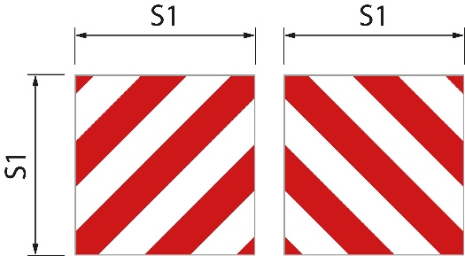18 Is-sinjali għandhom id-daqsijiet li ġejjin.

|  |  |  |
| --- | --- | --- |
| Sinjali kwadri | Figura 1 | S1 hija mill-inqas 0.42 metri. Il-proporzjon bejn il-wisa’ u l-għoli huwa 1:1 |
| Sinjali rettangolari | Figura 2 | S1 tkun mill-inqas 0.28 metri u S2 tkun mill-inqas 0.56 metri. Il-proporzjon bejn il-wisa’ u l-għoli huwa 1:2. |
| Sinjali rettangolari | Figura 3 | S1 huwa 0.14 metru u S2 huwa 0.8 metri |

Figura 1

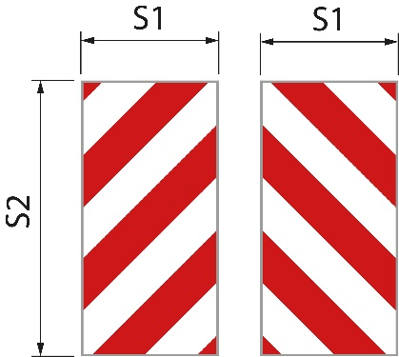Figura 2

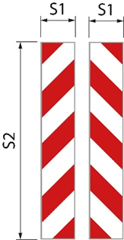

Figura 3

Is-sinjali tal-immarkar tal-wisa’ fuq krejn mobbli tal-EC u tagħmir motorizzat jista’ jkollhom daqsijiet differenti minn dawk speċifikati hawn fuq u jistgħu jsiru bħala stikers.

#### Immarkar ta’ unitajiet ta’ tagħbija rqiqa

19 Pjanċi, twavel, ċangaturi tal-bini u unitajiet oħra simili ta’ tagħbija rqiqa, flimkien ma’ sinjali tal-immarkar tal-wisa’ fuq quddiem u fuq wara, huma pprovduti b’sinjal jew l-ekwivalenti fuq dawk il-partijiet tat-tagħbija li jirriżultaw f’wisa’ żejda. Ikollu kuluri ħomor u bojod li jirriflettu alternattivament u wiċċ viżibbli ta’ mill-inqas 250 ċentimetri²;

L-ewwel paragrafu ma għandux japplika jekk is-sinjali tal-immarkar tal-wisa’ jitqiegħdu ħdejn it-tagħbija sporġuta. It-tifsira ta’ “li jmiss mat-tagħbija sporġuta” tidher fil-Figura 2 tal-Anness.

#### Fanali u rifletturi

20 Meta tivvjaġġa billejl, fiż-żerniq jew fl-għabex u b’xi mod ieħor meta jkun meħtieġ mit-temp jew ċirkostanzi oħra, it-tarf ta’ barra nett tal-vettura jew it-tagħbija tkun immarkata b’fanali u rifletturi. L-immarkar huwa kemm quddiem kif ukoll wara b’żewġ fanali fuq kull naħa. Fuq quddiem, il-fanali juru dawl abjad ’il quddiem u b’rifletturi bojod. Fuq wara, il-fanali juru dawl aħmar lura u b’rifletturi ħomor.

Il-fanali jinsabu fuq u taħt is-sinjali li jimmarkaw il-wisa’ u qrib kemm jista’ jkun tat-tarf ta’ barra. Għandhom intensità luminuża b’tali mod li jistgħu jidhru b’mod ċar f’distanza ta’ 300 metru.

Il-krejnijiet mobbli tal-EC u t-tagħmir motorizzat mhumiex mgħammra b’fanali u rifletturi kif imsemmi fl-ewwel paragrafu.

#### Sinjali ta’ twissija

21 Il-vettura jew il-kombinament tal-vetturi huwa mgħammar b’sinjali ta’ twissija fuq quddiem u fuq wara.

Is-sinjal li jħares ’il quddiem għandu jkun jinsab taħt ix-xifer ta’ isfel tal-windskrin jew bit-tarf ta’ isfel tas-sinjal mhux aktar minn 2.0 metri ’l fuq mill-karreġġjata.

22 Is-sinjali għandhom:

1. kulur tal-bażi isfar li huwa retroriflettiv;

2. bordura ħamra fluworexxenti b’wisa’ ta’ 5.5 ċentimetri; u

3. test fit-tipa TratexSvart b’test ta’ daqs ta’ 0.17 metri.

23 Is-sinjali għandhom id-daqsijiet li ġejjin.

|  |  |  |
| --- | --- | --- |
| Sinjali b’ ringiela waħda | Figura 1 | S1 tkun mill-inqas 1.2 metri u S2 tkun mill-inqas 0.4 metri. Il-proporzjon bejn il-wisa’ u l-għoli huwa 3:1 |
| Sinjali b’żewġ ringieli | Figura 2 | S1 tkun mill-inqas 0.6 metri u S2 tkun mill-inqas 0.5 metri. |

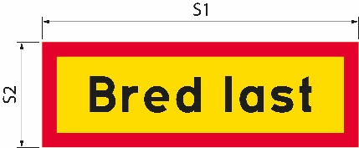Jekk id-daqs tas-sinjal jiżdied, id-daqs tat-test u l-wisa’ tal-fruntiera jiżdiedu wkoll kif xieraq.

Figura 1

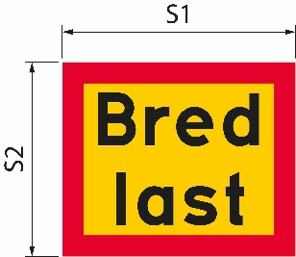Figura 2

|  |  |
| --- | --- |
| Bred last | Tagħbija wiesgħa |

### Fanali ta’ twissija

24 Il-vettura jew kombinament ta’ vetturi hija mgħammra b’mill-inqas fanal wieħed ta’ twissija.

25 Il-fanali ta’ twissija jinxtegħlu biss meta l-vettura jew il-kombinament tal-vetturi jkun qed juża aktar minn karreġġata waħda tat-traffiku kull darba.

Kundizzjonijiet addizzjonali għal vjaġġi b’vetturi jew kombinamenti ta’ vetturi usa’ minn 310 ċentimetru

Fanali ta’ twissija

26 Meta tivvjaġġa billejl, fiż-żerniq jew l-għabex u mod ieħor meta meħtieġ mit-temp jew ċirkostanzi oħra, il-fanali ta’ twissija, flimkien ma’ 25, jinxtegħlu.

### Vettura ta’ twissija ta’ periklu

27 Vettura ta’ twissija ta’ periklu twissi lil utenti oħra tat-triq dwar il-vettura wiesgħa jew il-kombinament tal-vetturi.

Il-vettura ta’ twissija dwar il-periklu tinsaq wara l-vettura jew kombinament ta’ vetturi meta tkun fuq toroq b’korsiji separati b’separatur, b’ostaklu medjan jew b’ekwivalenti. Jekk ma jkun hemm l-ebda separazzjoni fiżika tal-korsiji, din issuq minflok quddiem il-vettura jew il-kombinament ta’ vetturi.

Ħlief f’żoni mibnija, id-distanza bejn il-vettura ta’ twissija dwar il-periklu u t-trasport hija ta’ madwar 200 metru. F’żoni mibnija, id-distanza hija iqsar.

28 Vettura ta’ twissija ta’ periklu twissi għal massimu ta’ tliet vetturi jew kombinament ta’ vetturi.

29 Il-vettura ta’ twissija ta’ periklu hija karozza tal-passiġġigieri jew trakk b’piż totali li ma jaqbiżx 4.5 tunnellati. Il-vettura ma għandhiex vettura konnessa.

#### Liċenzja tas-sewqan

30 Is-sewwieq tal-vettura ta’ twissija jkollu liċenzja tas-sewqan C1 jew C.

#### Sinjali ta’ twissija

31 Il-vettura ta’ twissija ta’ periklu hija mmarkata b’sinjali ta’ twissija. Is-sinjali jinsabu ogħla mit-tarf ta’ fuq tal-windskrin u huma viżibbli b’mod ċar minn quddiem u minn wara. Is-sinjali jkunu f’tali kundizzjoni li jkunu notevoli u jinftiehmu minn utenti oħra tat-triq. Meta tivvjaġġa billejl, fiż-żerniq jew fl-għabex u mod ieħor meta meħtieġ mit-temp jew ċirkostanzi oħra, is-sinjali ta’ twissija jkunu mdawla.

32 Is-sinjali għandhom:

1. kulur tal-bażi isfar li huwa retroriflettiv;

2. bordura ħamra fluworexxenti b’wisa’ ta’ 5.5 ċentimetri; u

3. test fit-tipa TratexSvart b’test ta’ daqs ta’ 0.17 metri.

33 Is-sinjali għandhom id-daqs li ġej.

S1 hija mill-inqas 1.2 metri u S2 hija mill-inqas 0.4 metri (Figura 1). Il-proporzjon bejn il-wisa’ u l-għoli huwa 3:1.

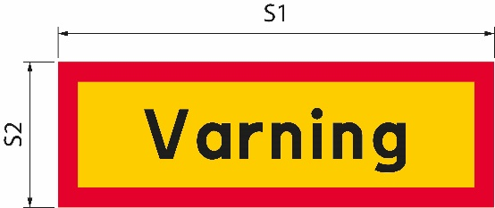Jekk id-daqs tas-sinjal jiżdied, id-daqs tat-test u l-wisa’ tal-fruntiera jiżdiedu wkoll kif xieraq.

Figura 1

|  |  |
| --- | --- |
| Varning | Twissija |

#### Fanal ta’ twissija

34 Il-vettura ta’ twissija ta’ periklu hija mgħammra b’mill-inqas fanal wieħed ta’ twissija.

35 Meta tivvjaġġa fid-dawl tal-ġurnata, il-fanal ta’ twissija jinxtegħel biss meta l-vettura wiesgħa jew il-kombinament tal-vetturi jidħol fuq karreġġata għal traffiku li ġej.

36 Meta tivvjaġġa bil-lejl, fiż-żerniq jew fl-għabex u b’xi mod ieħor meta jkun meħtieġ mit-temp jew minn ċirkostanzi oħra, il-fanal ta’ twissija dejjem jinxtegħel.

### Komunikazzjoni bejn il-vettura ta’ twissija ta’ periklu u l-vettura wiesgħa jew kombinament ta’ vetturi

37 Is-sewwieqa f’vettura ta’ twissija ta’ periklu u f’vettura wiesgħa jew kombinament ta’ vetturi jistgħu jikkomunikaw ma’ xulxin permezz ta’ konnessjoni bir-radju jew bil-mowbajl. Ix-xufiera jistgħu jikkomunikaw ma’ xulxin b’lingwa li jifhmuha t-tnejn.

Kundizzjonijiet addizzjonali għal vjaġġi b’vetturi usa’ minn 450 ċentimetru

38 It-trasport jiġi skortat minn skorta tat-trasport bit-triq jew minn uffiċjal tal-pulizija. Jekk it-trasport għandu jiġi skortat mill-pulizija, id-deċiżjoni għandha tinkludi istruzzjoni li l-Awtorità tal-Pulizija Żvediża għandha tiġi kkuntattjata mill-inqas ġimgħa qabel it-trasport ippjanat.

39 Ix-xufier tat-trasport jiżgura li tiġi stabbilita konnessjoni bir-radju jew bit-telefon mas-sewwieq tal-vettura ta’ twissija dwar il-periklu, l-iskorta tat-trasport bit-triq ta’ skorta jew il-pulizija. Huma jikkomunikaw ma’ xulxin f’lingwa li kollha kemm huma jifhmu.

___________

Dan il-parir ġenerali jissostitwixxi l-parir ġenerali tal-Amministrazzjoni tat-Toroq Żvediża (VVFS 2000:126) dwar eżenzjonijiet mid-dispożizzjonijiet tal-Ordinanza dwar it-Traffiku tat-Triq (1998:1276) dwar il-wisa’ tal-vetturi u l-parir ġenerali tal-Aġenzija Żvediża tat-Trasport (TSFS 2009:64) dwar eżenzjonijiet għal vjaġġi b’vetturi wesgħin.

F’isem l-Aġenzija Żvediża tat-Trasport  
JONAS BJELFVENSTAM  
Pär Ekström  
(Triq u ferrovija)

Ippubblikati minn: Kristina Nilsson, l-Aġenzija Żvediża tat-Trasport, Norrköping ISSN 2000-1975

### Anness

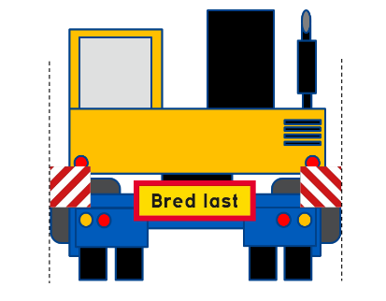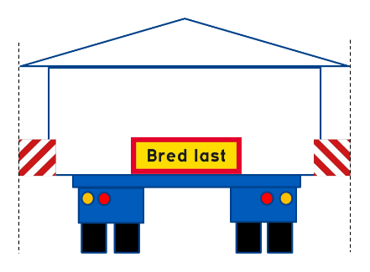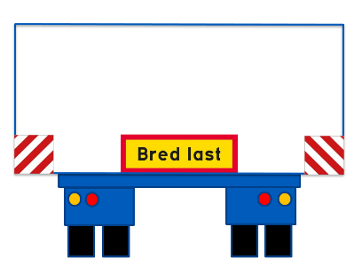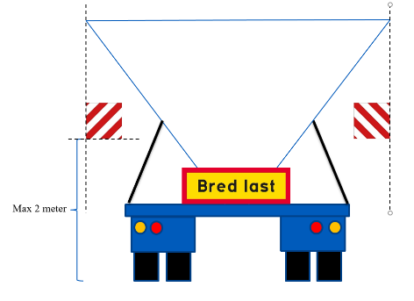Figura 1. Il-pożizzjoni tas-sinjali tal-immarkar tal-wisa’ fid-direzzjoni orizzontali.

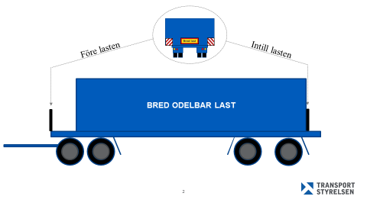Figura 2. Il-pożizzjoni tas-sinjali tal-immarkar tal-wisa’ fid-direzzjoni għat-tul fuq it-tagħbija.

|  |  |
| --- | --- |
| Bred last | Tagħbija wiesgħa |
| Före lasten | Qabel it-tagħbija |
| Intill lasten | Maġenb it-tagħbija |
| BRED ODELBAR LAST | TAGĦBIJA INDIVIŻIBBLI WIESGĦA |

1. Ara d-Direttiva (UE) 2015/1535 tal-Parlament Ewropew u tal-Kunsill tad-9 ta’ Settembru 2015 li tistabbilixxi proċedura għall-għoti ta’ informazzjoni fil-qasam tar-regolamenti tekniċi u tar-regoli dwar is-servizzi tas-Soċjetà tal-Informatika.